Bitácora

Nombre del Proyecto: ADI

Equipo No.: 7 | Fecha: 21/05/2025
Número de sesión / Día de trabajo: 1 (realizamos actividades desde antes) | Modalidad: Presencial / Virtual / Mixto  Presencial
Duración de la sesión:
1 hora

Asistencia y Participación
Integrante | Rol | Asistencia (Sí/No) | Actividades | Entregables Esperados
Daniela Saray Moran Ochoa | Líder | Sí | Definición de Roles del equipo y Coordinación: Definir claramente las responsabilidades, perfiles y matriz de asignación de responsabilidades de cada miembro del proyecto. Revisión final y unificación del Plan del Proyecto. | Documento con la descripción de los roles y responsabilidades. Plan del Proyecto integrado.
Diego Romo Muñoz | Desarrollador | Sí | Desarrollo de la EDT (Estructura de Desglose del Trabajo): Identificar y desglosar jerárquicamente todas las fases, entregables y paquetes de trabajo del proyecto (incluyendo módulos de procesamiento, lectores de archivos, etc.). | Diagrama de la EDT (puede ser en formato gráfico o esquema de lista en Word).
Ángel Enrique Chavez Ponce | Desarrollador | Sí | Elaboración del Cronograma (Fechas y duración): Tomar los paquetes de trabajo de la EDT y estimar el tiempo de cada tarea, definiendo fechas de inicio y fin para la integración de APIs y desarrollo general. | Diagrama de Gantt o cronograma detallado (puede ser en Excel, MS Project o herramienta similar).
Alan Noe Guzmán Lizaran | Desarrollador | Sí | Consolidación del Cronograma (Responsables y dependencias): Asignar a los responsables específicos para cada tarea en el cronograma, validar las dependencias técnicas entre actividades (ej. qué partes de la base de datos deben estar listas antes de avanzar) y asegurar la viabilidad operativa. | Tabla de hitos y cronograma actualizado con asignación de responsables y dependencias técnicas.

Actividades Ejecutadas
Actividad | Responsable(s) | Hr. Ini | Hr. fin | Estado (Completado / En proceso / Pendiente)
Definición de Roles del Equipo (8.3) y Coordinación del Plan | Daniela Saray Moran Ochoa | 08:00 a.m. | 09:00 a.m. | En proceso
Diseño de la EDT - Estructura de Desglose del Trabajo (8.1) | Ángel Enrique Chavez Ponce | 08:00 a.m. | 09:00 a.m. | En proceso
Creación del Cronograma: Fechas y Duración (8.2) | Diego Romo Muñoz | 08:00 a.m. | 09:00 a.m. | En proceso
Consolidación del Cronograma: Dependencias y Responsables (8.2) | Alan Noe Guzmán Lizaran | 08:00 a.m. | 09:00 a.m. | En proceso

Gestión de Riesgos e Incidencias
Riesgo / Problema detectado | Impacto en alcance/tiempo/costo | Acción correctiva o preventiva
Subestimación de los tiempos de desarrollo: Que las tareas de la EDT tomen más tiempo del planificado en el cronograma. | Tiempo/Costo: Retrasos en las entregas semanales y posible acumulación de trabajo al final. | Preventiva: Agregar un margen de tiempo (buffer) del 15% a las tareas de mayor complejidad técnica y hacer revisiones de avance rápidas cada inicio de semana.
Cuellos de botella por dependencias técnicas: Que un desarrollador no pueda avanzar porque depende del código de otro (ej. esperar la base de datos para conectar los lectores). | Tiempo: Bloqueo operativo de los miembros del equipo, alargando el cronograma. | Preventiva: Trabajar con datos simulados (mocks o JSONs temporales) para que los desarrollos puedan avanzar en paralelo sin depender estrictamente del módulo anterior.

Entregables y Evidencias Generadas

- Repositorio (enlace): https://drive.google.com/drive/folders/1iJC0DTtS4lnToKFdcs2aIuXJNoq-1KsZ?usp=sharing
- Aquí se enlista los documentos elaborados, diagramas desarrollados, código implementado y se proporcionan capturas o anexos
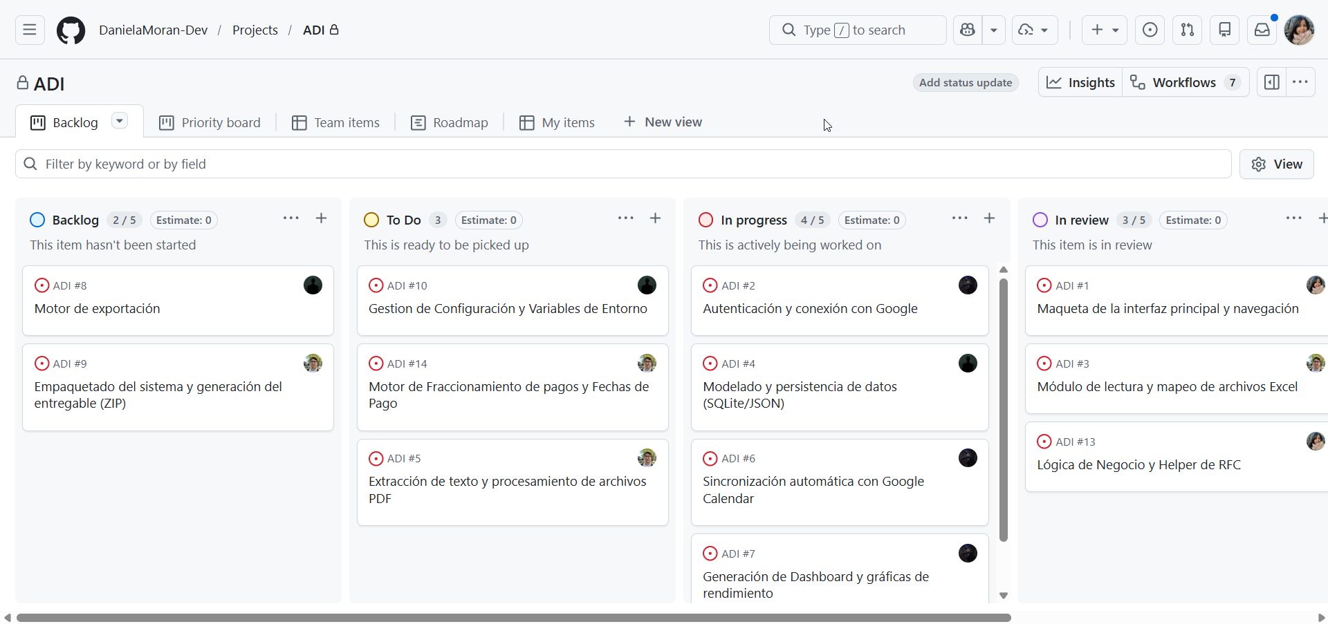

Nivel 1 – Grupo | Nivel 2 – Subgrupo | Nivel 3 – Paquete de trabajo | Responsable | Entregable
1. Inicio y análisis | 1.1 Resumen ejecutivo | 1.1.1 Objetivo y beneficios del sistema | Todo el equipo | Resumen 1 pág.
 |  | 1.1.2 Costo estimado y duración | Alan G. | Estimación de costos
 | 1.2 Descripción del proyecto | 1.2.1 Problema y objetivo general | Daniela M. | Doc. de problema
 |  | 1.2.2 Alcance y stakeholders | Diego R. | Alcance definido
 | 1.3 Análisis de negocio | 1.3.1 Estudio de mercado (CRM) | Angel Ch. | Análisis competencia
 |  | 1.3.2 Competencia y justificación | Daniela M. | Justificación doc.
2. Factibilidad y requerim. | 2.1 Factibilidad | 2.1.1 Factibilidad técnica | Angel Ch. | Estudio técnico
 |  | 2.1.2 Factibilidad económica | Alan G. | Análisis de costos
 |  | 2.1.3 Factibilidad operacional | Diego R. | Factibilidad op.
 | 2.2 Req. funcionales | 2.2.1 Importación Excel / PDF | Angel Ch. | Módulo importación
 |  | 2.2.2 Sincronización Google Calendar | Daniela M. | Módulo Calendar
 |  | 2.2.3 Dashboard de ventas | Diego R. | Dashboard funcional
 | 2.3 Req. no funcionales | 2.3.1 Interfaz accesible e intuitiva | Todo el equipo | Criterios UX
3. Planeación y estimación | 3.1 Metodología | 3.1.1 Agile-Scrum / GitHub Projects | Diego R. | Plan metodología
 |  | 3.1.2 Fases y sprints definidos | Todo el equipo | Backlog GitHub
 | 3.2 Estimación | 3.2.1 Puntos de función | Alan G. | Tabla estimación
 |  | 3.2.2 Horas estimadas por rol | Todo el equipo | Asignación horas
 | 3.3 Plan del proyecto | 3.3.1 EDT completo | Daniela M. | Este documento
 |  | 3.3.2 Cronograma y roles del equipo | Diego R. | Cronograma Gantt
4. Ejecución del proyecto | 4.1 Avances reales | 4.1.1 Avances reales por sprint | Todo el equipo | Bitácora sprints
 |  | 4.1.2 Actividades realizadas | Todo el equipo | Registro GitHub
 | 4.2 Prototipo / módulos | 4.2.1 Maqueta interfaz y navegación (ADI #1) | Daniela M. | Prototipo visual
 |  | 4.2.2 Módulo importación Excel (ADI #3) | Angel Ch. | Módulo Excel
 |  | 4.2.3 Extracción y procesamiento PDF (ADI #5) | Angel Ch. | Módulo PDF
 |  | 4.2.4 Autenticación y conexión Google (ADI #2) | Diego R. | Auth Google
 |  | 4.2.5 Sincronización Google Calendar (ADI #6) | Diego R. | Calendar sync
 |  | 4.2.6 Modelado y persistencia datos (ADI #4) | Alan G. | BD SQLite/JSON
 |  | 4.2.7 Dashboard y gráficas (ADI #7) | Daniela M. | Dashboard
 |  | 4.2.8 Motor de exportación (ADI #8) | Alan G. | Exportación mensual
 |  | 4.2.9 Lógica pagos y RFC (ADI #13/14) | Angel Ch. | Lógica de negocio
 | 4.3 Trabajo por sprints | 4.3.1 Sprint 1 – UI y autenticación | Daniela / Diego | Prototipo + auth
 |  | 4.3.2 Sprint 2 – Datos y BD | Alan / Angel | Módulos datos
 |  | 4.3.3 Sprint 3 – Automatización Calendar | Diego / Angel | Calendar activo
 |  | 4.3.4 Sprint 4 – Reportes y Dashboard | Daniela / Alan | Dashboard listo
 |  | 4.3.5 Sprint 5 – Empaquetado y entrega | Todo el equipo | ZIP entregable
5. Control y calidad | 5.1 EVM | 5.1.1 Variación de esfuerzo | Alan G. | Informe EVM
 |  | 5.1.2 Avance real vs esperado | Alan G. | Métricas avance
 |  | 5.1.3 Productividad y densidad defectos | Todo el equipo | Reporte calidad
 | 5.2 Gestión de riesgos | 5.2.1 Identificación de riesgos | Diego R. | Mapa de riesgos
 |  | 5.2.2 Plan de mitigación | Diego R. | Plan mitigación
 |  | 5.2.3 Monitoreo continuo de riesgos | Todo el equipo | Log de riesgos
 | 5.3 Gestión de calidad | 5.3.1 Revisiones de código (code review) | Angel Ch. | Checklist código
 |  | 5.3.2 Pruebas funcionales y checklists | Daniela M. | Casos de prueba
 |  | 5.3.3 Documento gestión de calidad | Todo el equipo | Doc. calidad
6. Cierre del proyecto | 6.1 Conclusiones | 6.1.1 Resultados obtenidos | Todo el equipo | Informe final
 |  | 6.1.2 Problemas encontrados | Todo el equipo | Lecciones aprendidas
 |  | 6.1.3 Recomendaciones | Todo el equipo | Recomendaciones
 | 6.2 Entrega final | 6.2.1 Empaquetado sistema ZIP (ADI #9) | Alan G. | App instalable
 |  | 6.2.2 Sistema instalable operativo | Todo el equipo | Entregable final
 | 6.3 Anexos | 6.3.1 Documentación técnica | Angel / Diego | Manual técnico
 |  | 6.3.2 Glosario y referencias | Daniela M. | Glosario
 |  | 6.3.3 Restricciones API Google Calendar | Alan G. | Anexo restricciones

Evaluación Interna de Desempeño (Confidencial)
Cada integrante evaluará a sus compañeros con escala del 1 al 5 (1 = Muy bajo, 5 = Excelente).
Integrante evaluado | Responsabilidad en el proyecto | Participación en el proyecto | Calidad del trabajo realizado
Diego Romo Muñoz | Integración de API´s | 25% | 10
Ángel Enrique Chavez Ponce | Creación de lectores de Excel y pdf para el procesamiento de información | 25% | 10
Alan Noe Guzmán Lizaran | Creación de la base de datos | 25% | 10

